Большой фотоконкурс «Страна в объективе»

Большой фотоконкурс «Страна в объективе», объявленный Росстатом, подходит к концу!
Друзья, присылайте свои лучшие кадры родного края в номинациях «Покажи страну ВИПИНу», «Храним традиции» и «Семейный альбом», и выиграйте от 10 000 до 50 000 рублей!
Заявки принимаются до 30 сентября! Торопитесь!
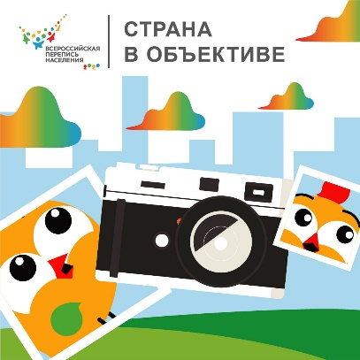
Подробная информация - на сайте Всероссийской переписи населения https://www.strana2020.ru/contest/photo/about.php
Также приглашаем южноуральцев принять участие в открытом голосовании на сайте Всероссийской переписи населения за понравившиеся работы и поддержать родных, друзей, наших земляков, принявших участие в конкурсе.

Территориальный орган Федеральной службы
государственной статистики по Челябинской области (Челябинскстат)
Интернет-адрес: https://chelstat.gks.ru; э/п: p74@gks.ru
Телефон: (351) 265-58-19

